Приложение 4.
Матвеева Антонина Гавриловна №241-922-342
Учитель информатики МОУ СОШ №17 с углубленным изучением математики г. Тверь

ВАРИАНТ 1.

1. Решить систему линейных уравнений методом Гаусса, по формулам Крамера и матричным методом.
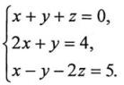
2. Решить систему линейных уравнений методом Гаусса.
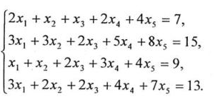

ВАРИАНТ 2.

1. Решить систему линейных уравнений методом Гаусса, по формулам Крамера и матричным методом.
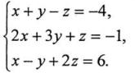
2. Решить систему линейных уравнений методом Гаусса.
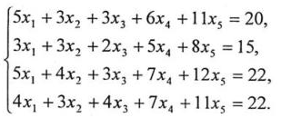

ВАРИАНТ 3.

1. Решить систему линейных уравнений методом Гаусса, по формулам Крамера и матричным методом.
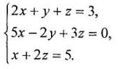
2. Решить систему линейных уравнений методом Гаусса.
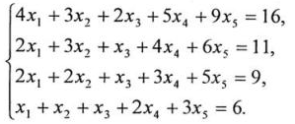

ВАРИАНТ 4.

1. Решить систему линейных уравнений методом Гаусса, по формулам Крамера и матричным методом.
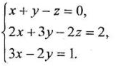
2. Решить систему линейных уравнений методом Гаусса.
